- Buat filter pada menu Perusahaan (agar bisa di view by filter)
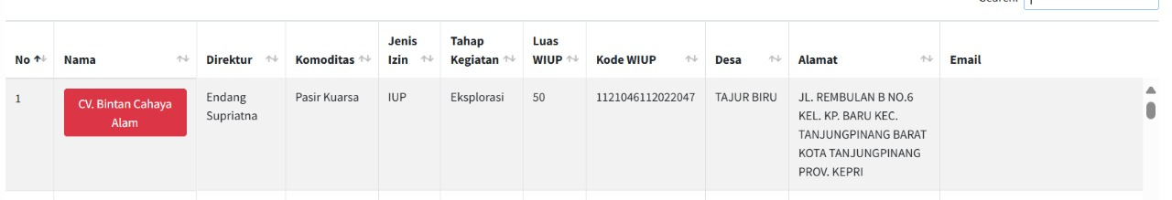

- Tambah kecamatan dan desa pada menu input data perusahaan
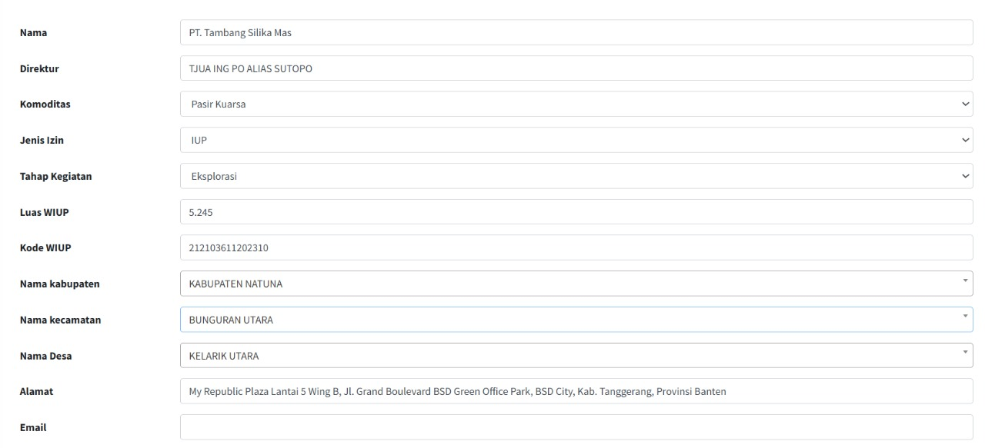

- Buat filter sumber daya, cadangan, pajak, (dan semua menu lainnya) by komoditas, kabupaten/kota (dan kombinasi nya)
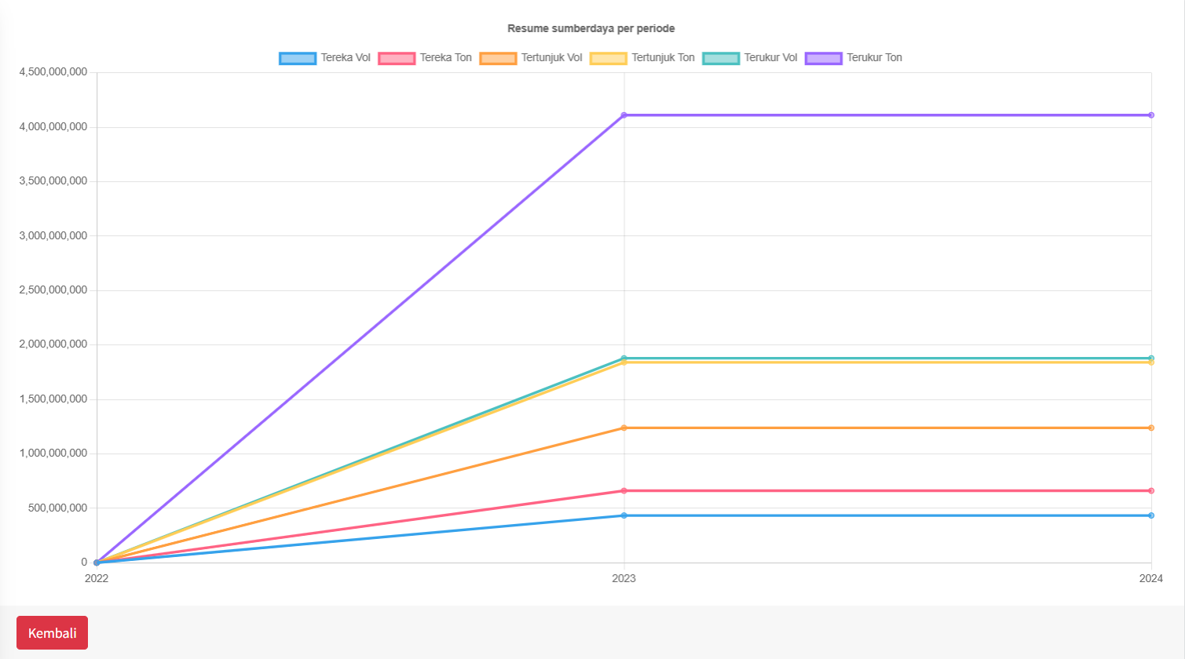
Pada tampilan ini tidak terlihat jenis komoditas atau kab/kota nya.

- Tidak diketahui caranya menambahkan data dana jaminan reklamasi/pascatambang untuk setiap tahunnya.
Contoh kasus: Pada database, yang sudah diinput oleh superadmin adalah data dana jaminan tahun 2022. Staf tidak tahu bagaimana cara menambahkan data dana jaminan untuk tahun 2023.
BERLAKU JUGA UNTUK DATA SEJENIS.

Tambahkan juga kolom “PENETAPAN” disebelah kiri kolom “Reklamasi” dan sebelah kiri kolom “Pascatambang”
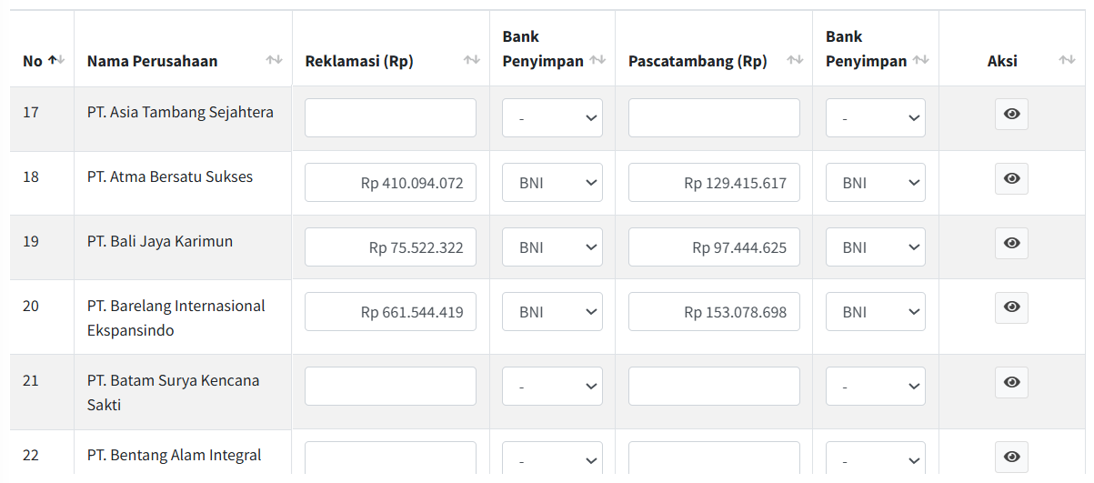

- Pilihan Tahun seharusnya di dalam menu (setelah login). Kondisi eksisting, pilihan tahun dilakukan pada saat mau login.
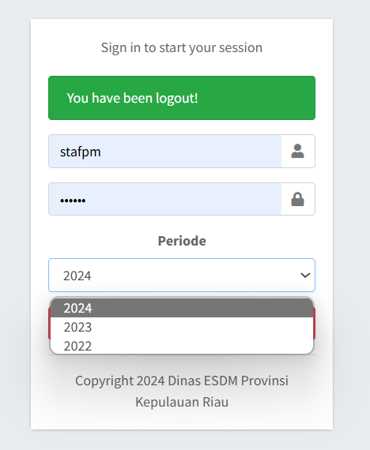

- Pada menu Dokumen Rencana Reklamasi dan menu dokumen Rencana Pascatambang, tambahkan baris (data) besaran penetapan dana jaminan yang disetujui (dalam Rupiah).

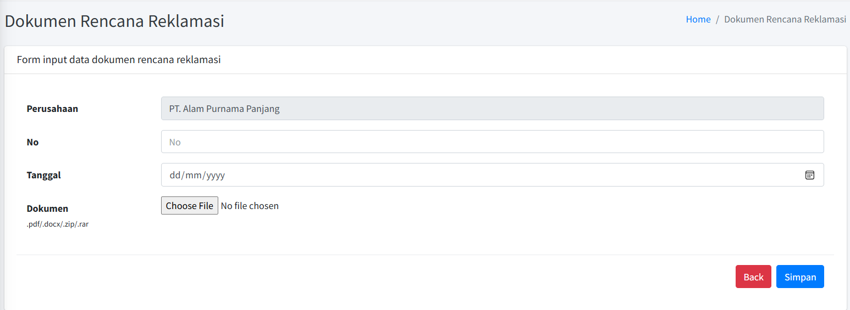

- Inkonsistensi Informasi pada Dashboard (tidak ada koneksi antara rekap atas dan rekap table)
Contoh kasus : ditambahkan 1 perusahaan baru, pada rekap atas, jumlah total perizinan bertambah, namun pada rekap tabel tidak berubah.
Begitu juga pada saat penghapusan data Perusahaan, Ketika ada yg dihapus, jumlah total perizinan (rekap atas) tidak berkurang, begitu juga rekap pada tabel (angkanya tidak ada yg berubah)

